De stadswandeling begint bij de “tourist info” aan de Place Aux Foires in centrum.

Je kan de volledige wandeling maken of één of meer delen.

Elk deeltraject geeft ongeveer 1u30min wandelplezier.

Elk deeltraject bestaat uit 7 foto’s die in de juiste volgorde moeten worden gezet tijdens de wandeling zelf.

Knip de volgende bladzijden in 2 A5-formaten, zodat je de fotokaarten apart hebt.

Start met het groene deeltraject.

Vanaf de “Tourist Info” vindt men al snel de eerste foto uit de 7 foto’s van het groene deeltraject.

Daarna volgt men telkens de wandelinstructies onderaan de fotokaart om de volgende foto te vinden.

Op elke fotokaart staat ook een historische noot met informatie over de plek.

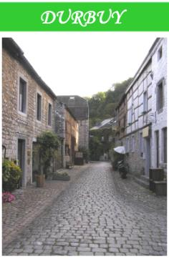

Dit is fotokaart / 7.

Durbuy ligt op de grens van 3 geologische regio's: de Condroz, de Famenne en de Ardennen, waardoor er een uitzonderlijk grote variatie in types landschappen te vinden is op een zeer beperkte oppervlakte: op enkele honderden meters afstand kan het landschap immers compleet van karakter veranderen. In en rond Durbuy zijn overigens 10.000 jaar geschiedenis zichtbaar: een rijk verleden met talloze concrete illustraties. De prehistorie komt tot leven door de ontdekkingen in de grotten (Juzaine, Verlaine,...) en door de talrijke vuurstenen die gevonden werden. Uit het begin van de beschaving is het Neolithicum vertegenwoordigd dankzij de megalieten van Wéris en Oppagne.

Volgende fotokaart

Wandel het straatje van de foto door, totdat dit naar links draait. Neem net na die draaiing een kort steegje aan de rechterkant zodat u aan een klein gezellig pleintje uitkomt.

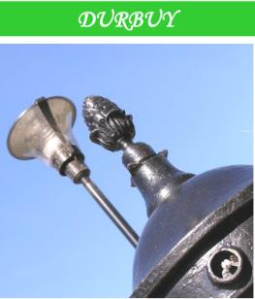

Dit is fotokaart / 7.

In de 11de eeuw werd Durbuy voorzien van een vestingmuur (nadien met 4 uitkijktorens) als verdediging tegen invallen, en in 1331 kreeg het de status van “stad” toegekend door “Jean de Bohème”, de koning van Bohème. De naam van deze voor de stad belangrijke figuur is overigens her en der terug te vinden in allerlei zaken. Zoals te zien is tot op heden het primitieve stadsplan goed

bewaard gebleven: het tracé van straten is inderdaad praktisch ongewijzigd, en hoewel de grachten van de oude stad opgevuld werden omstreeks 1725, is de oorspronkelijke stadsomtrek globaal nog wel te onderscheiden. De stad laat geen nieuwe bouwwerken toe, en de voorschriften aangaande verbouwingen zijn uiterst strikt teneinde het 17de-eeuws historische karakter zoveel mogelijk te bewaren.

Volgende fotokaart

Vanaf de brug kan men in de verte het gebouw zien van de volgende foto.

Dit is fotokaart / 7.

Ziehier de oude graanschuur, één van de historische gebouwen van belang die de stad rijk is. De eerste vermelding ervan gaat terug tot 1380. Aanvankelijk diende dit gebouw vnl. om de stadsadministratie een onderdak te bieden, maar het werd ook gebruikt als gerechtshof, school, overdekte markt, enz., een polyvalente ruimte zodus. Het huidige gebouw dateert in feite uit de 16de eeuw maar werd gereconstrueerd 2 eeuwen later. Recentelijk onderging het gebouw ook een zeer grondige renovatie.

Volgende fotokaart

Neem het steegje direct rechts van dit gebouw en volg mee naar links. U komt vervolgens uit op een ander straatje, waar u rechtsaf neemt en vervolgens goed naar links kijkt.

Dit is fotokaart / 7.

Men weet in feite weinig tot niets over het ontstaan van de stad zelf, dat waarschijnlijk in de middeleeuwen plaatsvond. Terwijl tal van dorpen uit de omgeving reeds in de 8ste & 9de eeuw worden geciteerd, komt Durbuy pas officieel in de geschiedenis voor, compleet met feodale burcht, vanaf de 11de eeuw. De perkamenten uit 1078 en 1183 zijn duidelijk en laten er geen twijfel over bestaan: "Dolbui castello" en "Castellum de Durbui“. De benaming “Durbuy” komt overigens voort uit “Duro-Bodions”, wat oud-Latijns is voor “woning naast versterkte burcht”.

Volgende fotokaart

De volgende foto bevat een welbepaald element dat ook duidelijk te zien is op de huidige fotokaart.

Tracht met deze informatie de plek te vinden waar de volgende foto werd genomen.

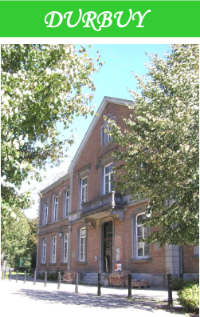Dit is fotokaart / 7.

Het gebouw op de foto is het oud stadhuis, gebouwd in 1862. Dit gebouw deed destijds ook dienst als vredegerecht en lagere school voor jongens. Na de fusie der gemeentes werd het evenwel vnl. gebruikt als gemeenteschool en postgebouw. De zetel van de stad Durbuy bevindt zich momenteel in het naastgelegen Barvaux, in een 19de-eeuwse kasteelboerderij. In de 18de eeuw was er immers in deze streken een ware “boom” van dergelijke kasteelboerderijen. Heel wat van deze grote

boerderijen zijn vandaag nog steeds in gebruik: in Bomal, Jenneret en Tohogne bijvoorbeeld. In

Grandhan was de kasteelboerderij bovendien ook de zetel van een “Heerlijkheid” en werd er in de 17de eeuw zelfs een “justitietoren” aan toegevoegd.

Volgende fotokaart

Het groene parcours is hier ten einde, en gaat nu over in het blauwe parcours.

Ga terug het “tourist info”, of begin de blauwe lus.

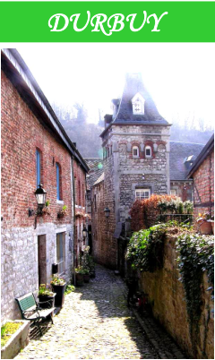

Dit is fotokaart / 7.

Van de 12de tot de 13de eeuw is Durbuy eigendom van de “Graven van Luxemburg” die ze al heel vroeg integreren in het verdedigingssysteem van de graafschappen van Luxemburg, La Roche en de “Terre de Durbuy”, en meermaals ziet men La Roche, Bastenaken, Marche en Durbuy zich ook verenigen om het noorden van Luxemburg te verdedigen tegen invallen. Het grondgebied van Durbuy draagt evenwel ook, via gevonden oude munten en gebruiksvoorwerpen, sporen van de Romeinse

bezetter, meer dan duizend jaar ervoor.

Volgende fotokaart

Stap vanaf deze plek naar de hoofdstraat iets hogerop en neem daar rechts, richting Ourthe, tot wanneer men de volgende foto kan situeren, nog net voor het water.

Dit is fotokaart / 7.

In de directe buurt van de Tourist Info vindt men dit zicht. Even wat historische achtergrond... In 1977 werden de Belgische steden en gemeenten gefusioneerd. Sindsdien bestaat de stad Durbuy uit 11 vroegere gemeenten, samen met de stad Durbuy zelf die aan de fusie haar naam gaf. Durbuy staat bekend als het "kleinste stadje ter wereld“, doch de stad heeft na de fusie met Barvaux-sur-Ourthe officieel gezien niet langer dat statuut. Toch wordt haar aantrekkingskracht ieder jaar groter. Ondanks de toeristische “boom” zijn de nu in totaal 41 dorpen en gehuchten, die samen groot Durbuy vormen, erin geslaagd hun Ardeense ziel niet te verliezen.

Volgende fotokaart

Wandel onder de autobrug door en neem vervolgens de stenen trap rechtsop naar de straat boven. Een beetje verder in deze richting kan men dan de volgende foto situeren wanneer men goed rechts kijkt...

Dit is fotokaart / 7.

Rondom Durbuy kunnen prachtige panorama’s worden aanschouwd, doordat de streek erg bergachtig

is. Aangezien men zich hier op een van de hoogste plekken rond Durbuy bevindt, is het ook niet

verwonderlijk dat men er een uitkijktoren heeft opgericht, evenwel temidden van een residentiële wijk.

Op die manier krijgt men van helemaal boven nog een indrukwekkender beeld van het kleinste stadje.

Volgende fotokaart

Vanaf deze toren, wandel even terug (laat Durbuy aldus links liggen), vervolg de straat naar boven toe, en vind een wandelpaadje aan de linkerkant dat naar beneden gaat. Neem dit en kijk goed

links.

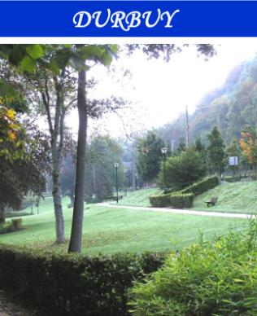Dit is fotokaart / 7.

In de Ardennen zijn er veel camping-plaatsen. Iedere weg die vertrekt vanuit Durbuy heeft ergens wel aan de linker- of rechterzijde een campingplaats. Een andere vorm van “visuele pollutie” wordt ook veroorzaakt door de auto- en busparkings net buiten de stad. Men tracht deze “visuele pollutie” in de stadsrand dan ook zoveel mogelijk te compenseren door het aanleggen van allerhande gezellige wandelparkjes en paviljoentjes.

Volgende fotokaart

Wandel terug richting Durbuy en neem daarbij het hogergelegen pad, net naast de baan.

Dit is fotokaart / 7.

Durbuy zit geklemd tussen een indruk-wekkende rotswand en de Ourthe. Deze zijrivier van de Maas is verbonden met de stad en haar geschiedenis. De naam van de rivier is afkomstig van het gelijk-namige Ardeense dorpje, gelegen in een rijk bronnengebied nabij de Luxem-burgse grens, waar ze ontspringt. Er is ook een westelijk gedeelte van de rivier, dat ontspringt in het dorpje Sainte-Marie bij Libramont.

Volgende fotokaart

Steek de moderne voetgangersbrug over en neem aan het einde de trap links, en onderaan opnieuw links, de voetgangersbrug onderdoor, en het pad vervolgend direct langsheen de Ourthe, tot aan de volgende foto.

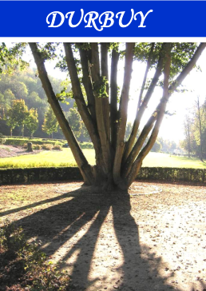Dit is fotokaart / 7.

Zoals deze boom vele vertakkingen heeft, zo heeft ook de Ourthe zelf nog een heel aantal vertakkingen oftewel zijrivieren, waaronder bv. de bekende Amblève, de Aisne, en de Vesdre. Vroeger had de Ourthe een belangrijke industriële functie: aandrijvingskracht voor graan- en leerlooimolens of leverancier van koelwater aan metaalgieterijen, smederijen en zagerijen. Bevaard wordt ze tegenwoordig door kayaks of raftingboten.

Volgende fotokaart

Vervolg het wandelpad stroomopwaarts langs het water tot aan de plek waar de volgende foto is genomen.

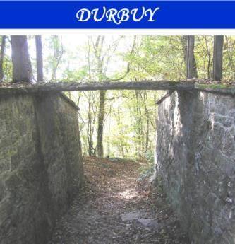Dit is fotokaart / 7.

Durbuy wordt door toeristen geprezen om haar uitgebreide aanbod aan avontuurlijke activiteiten, gaande van kayak, MTB en speleologie, tot rotsbeklimming, droppings en schattenjachten. Alles is werkelijk afgestemd op sport, plezier en ontspanning.

Volgende fotokaart

Vervolg het bredere, verharde pad van zonet verder naar beneden, en neem aan de splitsing (bijna beneden) het rechtse pad langsheen het veld tot aan de Ourthe. Daar vangt het rode parcours aan.

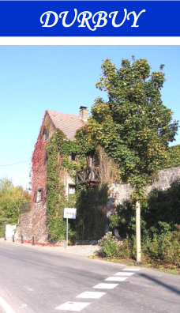Dit is fotokaart / 7.

Vanop dit hoogste punt rond Durbuy kan men in de verte, tussen het gebladerte heen, het park “Les Topiaires” zien, waar men daarstraks is langsgewandeld. Dit is een “vormsnoeipark” van meer dan 10000m² groot, waardoor het ook het “grootste ter wereld” is in haar soort, aldus

gelegen in het “kleinste stadje ter wereld”! Het park bevat meer dan 250 buxus-snoeifiguren,

waaronder de groene versie van “Manneken Pis”. Sommige planten hier zijn al meer dan 120 jaar oud en kregen hun vorm na meer dan 20 jaar geduldig snoeiwerk. Dit alles is het resultaat van een uitgegroeide hobby van een echtpaar.

Volgende fotokaart

Sla verder rechtsaf en daal vervolgens links de “Thier Moreau” af. Onderaan kan men dan rechts een avontuurlijk wandelpad nemen dat naar boven leidt, de heuvel op (opm: door werkzaamheden is de toegang tot het pad mogelijks onderbroken; dan niet links de “Thier Moreau” afdalen maar wel rechts de “Neuve Voie” opwandelen tot aan de uitkijktoren boven).

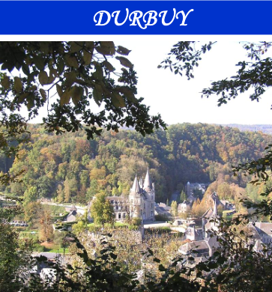

Dit is fotokaart / 7.

Het kasteel beschermde de stad tegen vijanden. Enkele eeuwen geleden herbouw-den de “Comtes d’Ursel” de oude burcht en maakten er een prachtig kasteel van. Het is dan ook niet verwonderlijk dat de hoofdstraat de naam “Rue du comte d’Ursel” draagt. Het kasteel wordt nog steeds bewoond door de familie “d’Ursel” zelf, en is niet opengesteld voor het publiek.

Volgende fotokaart

Vervolg het kronkelige pad naar boven en situeer daar de volgende foto.

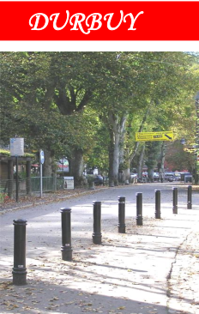Dit is fotokaart / 7.

De muur rechts is een deel van de omheiningsmuur van het oude klooster van de minderbroeders, daterend uit 1675. Deze broeders zouden ook de oorspronkelijke houten brug over de Ourthe vervangen hebben door een eerste stenen versie. In 1795 werden ze verjaagd door de Franse revolutionairen. De kloosterkapel wordt nu gebruikt als hoofdkerk van de stad, terwijl de overige kloostergebouwen door de eeuwen heen voor diverse doeleinden zijn gebruikt. De eeuwen voorafgaand aan de komst van de broeders, werden de misvieringen wellicht gehouden in het kasteel, dat voorzien is van een kapel.

Volgende fotokaart

Vervolg de straat richting centrum en kijk goed rechts.

Dit is fotokaart / 7.

Durbuy en water lijken hand in hand te gaan: naast de Ourthe zijn er ook fonteinen en vijvers om het geheel aantrekkelijker te maken. Het is echter ook zo dat Durbuy in de loop der jaren te kampen heeft gehad met grote overstromingen. Om die reden zijn er maatregelen genomen die de overstromingslast voor de stad moeten verminderen, zoals de bouw van een muur, die de woonzone vrijwaart.

Volgende fotokaart

Van hieruit kan men het volgende fotozicht snel terugvinden.

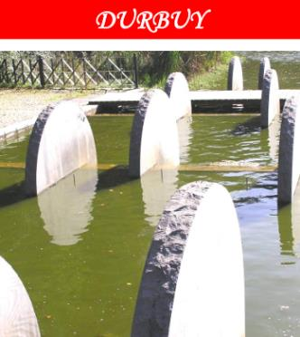Dit is fotokaart / 7.

Dit Japans ogende paviljoentje heeft te maken met de verbroedering van Durbuy met de Japanse stad Hanyu in 1995 en het daaropvolgende bezoek in 1999 van de Japanse keizerlijke familie. Veel weten Japanse toeristen niet van België, maar een bezoek aan Durbuy staat meestal wel op hun programma.

Volgende fotokaart

De volgende foto is gelegen in de directe nabijheid...

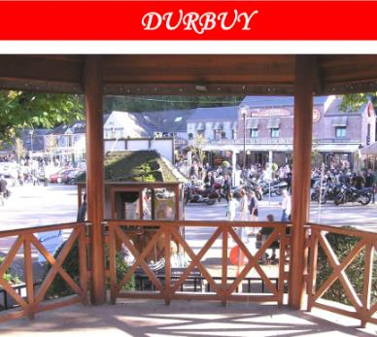Dit is fotokaart / 7.

In dit “Koning Boudewijn Parkje” aan de kiosk worden jaarlijks diverse “events” georganiseerd. Ook praktisch alle sportieve manifestaties starten of eindigen hier, aan de brug, desgevallend begeleid door een fanfare. Het is dan ook logisch te noemen dat de huidige wandeling hier eindigt… al dan niet begeleid met muziek…!

Volgende fotokaart

Normaal is men hier terug bij het begin aangekomen, aan de “Tourist Info”.

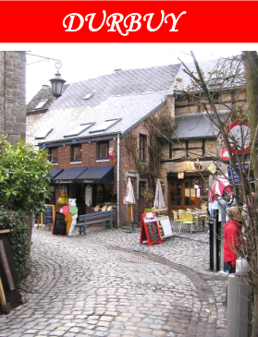Dit is fotokaart / 7.

Over de gastronomie van Durbuy. Het is een feit dat men niet naast de vele restaurantjes kan kijken (op de foto zijn een aantal achterkanten daarvan te zien!), vooral op de “Place aux Foires”, maar ook in de vele kleine straatjes en steegjes van Durbuy. Op vele plaatsen kan men de plaatselijke specialiteit proeven, “la tartouille“, wat een soort “quiche“ is, en in de herfst staan de menukaarten vol wild-specialiteiten, de opbrengst van de jacht, zoals ardeens everzwijn.

Volgende fotokaart

Aan het grote parkingplein in hartje van Durbuy kan men tenslotte de laatste foto terugvinden.

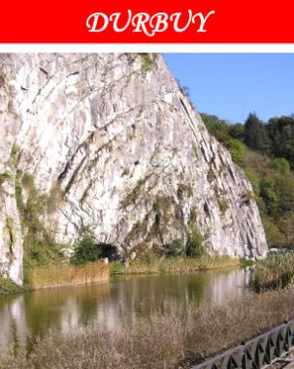

Dit is fotokaart / 7.

Zoals eerder vermeld zit Durbuy geklemd tussen de Ourthe en de spectaculaire rots, de “Falize”, die

men zonet is gepasseerd (linkerkant). Deze geologische plooi is gevormd door de plaatselijke

omhoogstuwing van de aardkorst Het is dankzij de erosie van de Ourthe dat we dit prachtige zicht op de rots kunnen bewonderen (de loop van de Ourthe is in de loop der jaren immers meermaals veranderd of verlegd).

Volgende fotokaart

Wat verder langsheen deze zelfde straat kan men het volgende zicht situeren.

Dit is fotokaart / 7.

Het hoeft geen betoog dat in de streek rond Durbuy prachtige natuurwandelingen kunnen worden gemaakt; er is dan ook een heus netwerk van weggetjes en wandelpaden voorzien overheen heuvels, doorheen bossen, en langsheen waterlopen, zowel voor wandelaars als fietsers (o.a. MTB); sommige daarvan zijn “GR-routes” oftewel “Grandes Randonnées”, die men herkent aan de wit-rode streepjescode die aangebracht is langsheen dergelijke trajecten.

Volgende fotokaart

Volg het pad links, langsheen het water, totdat men een vrij opvallende structuur kan situeren.

Hulpmiddel

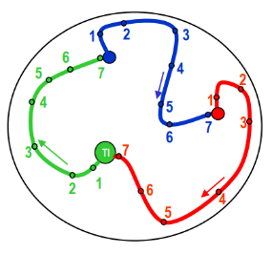

Groene deeltraject start aan Tourist Info (Place aux Foires)

Blauwe deeltraject start aan de voetgangersbrug over de rivier

Rode deeltraject start aan het wandelpad naast de rivier, richting Bervaux, bij het veld